Конспект непосредственно образовательной деятельности для дошкольников средней группы по познавательному развитию с использованием ЭОР.
Тема «Путешествие на птичий двор»

Приоритетная образовательная область: «Познавательное развитие».
Интеграция образовательных областей: «Познавательное развитие», «Речевое развитие», «Социально-коммуникативное развитие», «Художественно-эстетическое развитие», «Физическое развитие».
Задачи:
1.Закреплять и расширять знания о домашних птицах, о свойствах песка; познакомить с устройством и работой фильтра для чистки воды; углублять интерес к познавательной деятельности, умение делать простейшие умозаключения, доказывать свою правоту, а также смекалку, наблюдательность, усидчивость. (Познавательное развитие)
2.Закреплять знания о смешивании цветов для получения нового цвета, способствовать развитию воображения, фантазии и творчества при помощи нетрадиционной техники рисования. (Художественно-эстетическое развитие)
3.Формировать конструктивные способы взаимодействия со сверстниками и основ безопасного поведения в быту. (Социально-коммуникативное развитие).
4.Развивать диалогическую речь, обогащать активный словарь детей прилагательными: сухой, сыпучий и т.д. Поощрять попытки высказывать свою точку зрения (Речевое развитие).
5.Формировать потребность в двигательной активности. (Физическое развитие).
Методы и приемы:
- практические: эксперимент, физкультминутка «Петушок», подвижная игра «Самолетик», рисование с использованием нетрадиционной техники.
- наглядные: работа с интерактивной доской.
- словесные: беседа, вопросы, обсуждения.

Материалы и оборудование:
- методические ресурсы сайта ЕКЦОР http://school-collection.edu.ru/, интерактивная доска, проектор, ноутбук, сундучок, яйцо, три стакана (один с сухим песком, второй пустой, третий с водой и песком), фильтр, лупы, подносы с сухим и мокрым песком, миски с горохом и фасолью, изображение петуха, гуашь, палитры с выделенным цветом, поролоновые тампоны, стаканчики с водой, салфетки, заготовки перьев для хвоста.

Формы и методы организации совместной деятельности.
Детская деятельность | Формы и методы организации совместной деятельности
Двигательная | Физкультминутка «Петушок», подвижная игра «Самолетик».
Игровая | Игровые ситуации.
Коммуникативная | Беседы, вопросы, ситуативные разговоры, речевые проблемные ситуации.
Музыкальная | Подвижная игра с музыкальным сопровождением.
Изобразительная | Нетрадиционная техника рисования.
Познавательно-исследовательская | Наблюдения, решение проблемных ситуаций, экспериментирование.

Логика образовательной деятельности.
№ |  | Деятельность воспитателя | Деятельность воспитанников | Ожидаемые результаты
1 |  | Организационный момент  Приветствие «Доброе утро».  Придумано кем-то просто и мудро  При встрече здороваться: «Доброе утро!»  Доброе утро – солнцу и птицам,  Доброе утро – приветливым лицам!» | Дети слушают и выполняют приветствие. | У детей повышается эмоциональный настрой.
2 |  | Сюрпризный момент.  Воспитатель показывает сундучок, предлагает детям открыть его с помощью волшебных слов: Сундучок, сундучок,  Приоткрой-ка свой бочок.  Открывает сундучок, достаёт куриное яйцо.  Смотрите: что это такое? Как вы думаете, чье оно? Кто из него вылупится? А кто еще вылупляется из яйца? Курица – это кто? Какая птица? Где она живет? Давайте отправимся на птичий двор и вернем яйцо курице. На каком транспорте совершим наше путешествие? Я предлагаю на самолете. | Дети проговаривают «волшебные слова» хором.  Активно включаются в беседу.  Отвечают на вопросы. | Дети чётко проговаривают слова, заинтересовываются предстоящей деятельностью.  Развивают диалогическую речь.  Умеют отвечать на вопросы.  Закрепляют и расширяют знания о домашних птицах.
3 |  | Воспитатель проводит  подвижную игру «Самолетик».  Руки в стороны — в полёт отправляем самолёт,  Правое крыло вперёд,  Левое крыло вперёд.  Раз, два, три, четыре – Полетел наш самолёт. | Дети коллективно проговаривают слова вместе с воспитателем.  Разводят руки в стороны, делают повороты вправо влево. | Умеют соотносить движения с текстом.
4 |  | Игровая ситуация.  Воспитатель привлекает внимание детей на курицу и петушка, которые просят о помощи: очистить воду от песка, перебрать корм и вернуть петушку хвостик. | Дети проходят в лабораторию, надевают халаты и проходят на свои рабочие места. | Заинтересовываются предстоящими экспериментами.
5 |  | Воспитатель показывает мультимедийную презентацию о свойствах песка, предлагает детям провести эксперименты.  Эксперимент №1  Воспитатель предлагает взять два стакана и пересыпать песок из одного в другой.  Спрашивает детей: Что мы сделали с песком? Что произошло с песком? Какой песок?  Вывод: сухой песок – сыпучий. | Дети предлагают свои варианты ответов.  Дети утверждают, что песок можно пересыпать, он сыпучий. | Дети заинтересовываются предстоящей деятельностью.  Умеют делать простейшие умозаключения.
6 |  | Эксперимент №2.  Воспитатель предлагает взять белый лист бумаги и насыпать на него немного песка и рассмотреть песок с помощью лупы.  Спрашивает детей: Из чего состоит песок? Все ли они одинаковой формы, цвета, размера?  Вывод: песок – это песчинки разные и по размеру, и по форме, и по цвету. | Дети проводят эксперимент. Делятся впечатлениями.  Ответы детей. | Умеют делать простейшие умозаключения,  Делятся впечатлениями.
7 |  | Эксперимент №3.  Воспитатель предлагает оставить отпечатки на сухом песке. Почему они не видны?  А теперь попробуйте оставить отпечатки на мокром песке. Что вы видите? Почему получились отпечатки? Вывод. На мокром песке остаются отпечатки. | Дети проводят эксперимент.  Делятся впечатлениями. | Умеют отвечать на вопросы.  Закрепляют и расширяют знания о свойствах песка.  Активизируют в речи прилагательные «сухой», «мокрый».
8 |  | Эксперимент №4.  Предлагает провести опыт по очистке воды с помощью фильтров.  Вывод. Песок остался на фильтре, вода просочилась вниз, она стала чище. | Дети проводят эксперимент. Делятся впечатлениями. | Умеют применять знания, отвечать на вопросы предложениями.
9. |  | Проводится физкультминутка «Петух».  Петушок наш золотой на зарядку деток строй.  Надо пальчики размять, руки в стороны поднять.  Петушок с высокой спицы деток просит наклониться,  Распрямиться, наклониться, снова быстро распрямиться,  Чтоб усталость отогнать, руки надо повращать.  Петушок — то бьется, бьется, влево-вправо повернется,  Вниз головку опускает, вверх обратно поднимает,  Петушок кричит опять: детям надо приседать.  Раз, два, три, четыре, пять, ноги будем разминать.  Мы немного порезвились, с петушком угомонились,  И промолвил с умиленьем: Прекращаем упражненья. | Выполняют движения с воспитателем в соответствии с текстом. | Совершенствуют  двигательную  активность,  снимают  мышечное  напряжение.
10. |  | Предлагает сесть за столы, перебрать горох и фасоль, чтобы накормить птиц. | Дети выполняют свою работу и кормят птиц. | Развивают мелкую моторику рук.
11. | Воспитатель приглашает детей в художественную студию, показывает мультимедийную презентацию о смешивании цветов. Дети рисуют перья для хвоста с помощью нетрадиционной техники рисования, опираясь на схему смешивания цветов. |  | Дети приступают к выполнению задания, включаются в продуктивную деятельность. | Закрепляют знания о смешивании цветов для получения нового цвета.
12. | Подводит итог занятия, говорит, что дети работали как настоящие ученые, под музыку возвращаются в детский сад. |  | Дети возвращаются в детский сад. | Дети умеют отвечать на вопросы, высказывать свою точку зрения.

Приложение
Приветствие «Доброе утро».
Придумано кем-то просто и мудро
При встрече здороваться: «Доброе утро!»
Доброе утро - солнцу и птицам,
Доброе утро - приветливым лицам!»

Подвижная игра «Самолетик».

Руки в стороны -
В полёт отправляем самолёт,
Правое крыло вперёд,
Левое крыло вперёд.
Раз, два, три, четыре –
Полетел наш самолёт.
( Разводят руки в стороны,
делают повороты вправо- влево).

Физкультминутка «Петух».
Петушок наш золотой на зарядку деток строй. ( руки перед собой, ладони сжаты в кулачок)
Надо пальчики размять, руки в стороны поднять. ( руки в стороны, кулачки разжать - сжать)
Петушок с высокой спицы деток просит наклониться, ( наклоны вперед)
Распрямиться, наклониться, снова быстро распрямиться, ( наклоны вперед, принять исходное положение)
Чтоб усталость отогнать, руки надо повращать. ( руки к плечам, вращения вперед- назад)
Петушок — то бьется, бьется, влево-вправо повернется, ( руки на поясе, повороты влево - вправо)
Вниз головку опускает, вверх обратно поднимает, ( вращения головой)
Петушок кричит опять: детям надо приседать. ( приседания с вытянутыми вперед руками)
Раз, два, три, четыре, пять, ноги будем разминать. (ходьба на месте)
Мы немного порезвились, с петушком угомонились,
И промолвил с умиленьем: « Прекращаем упражненья».

Мультимедийная презентация к НОД
«Свойства песка»

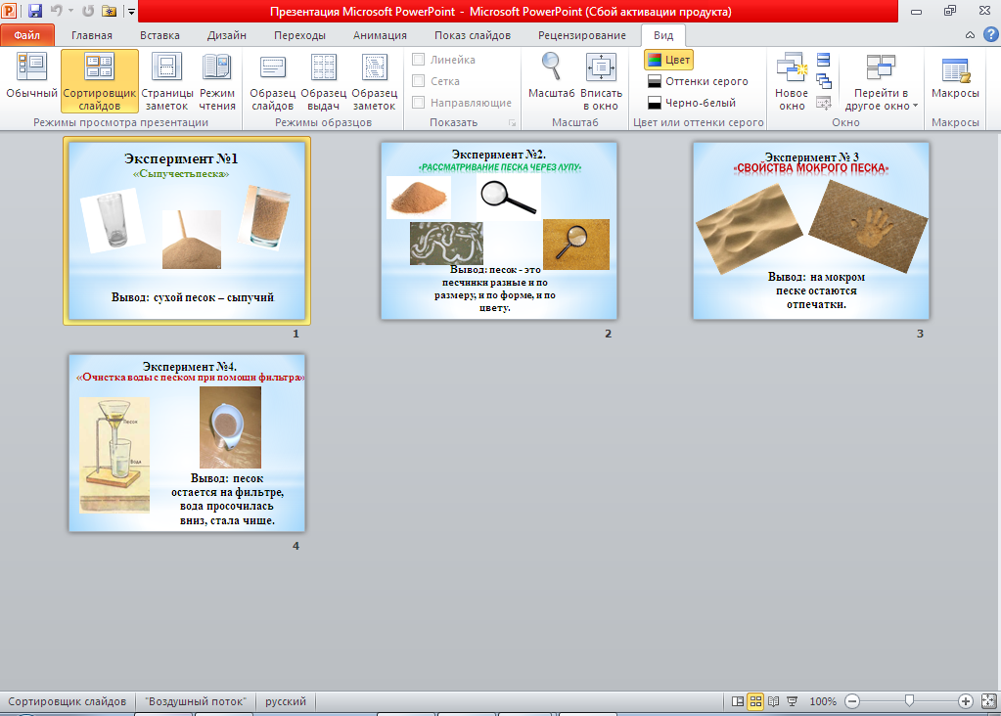

Мультимедийная презентация к НОД
«Цветная сказка»
